***ВЕСТНИК***

**№ 12 15 августа 2023 года**

**Периодическое печатное издание**

**Совета депутатов и администрации**

**Прокудского сельсовета**

**Коченевского района**

**Новосибирской области**

**Раздел I**

**с. Прокудское**

**Раздел II**

**АДМИНИСТРАЦИЯ ПРОКУДСКОГО СЕЛЬСОВЕТА**

**КОЧЕНЕВСКОГО РАЙОНА НОВОСИБИРСКОЙ ОБЛАСТИ**

**ПОСТАНОВЛЕНИЕ**

от 10.08.2023 № 203

О внесении изменений в постановление администрации Прокудского сельсовета Коченевского района Новосибирской области от 19.04.2018 № 100 «Об утверждении требований к порядку разработки и принятия правовых актов о нормировании в сфере закупок для обеспечения нужд Прокудского сельсовета Коченевского района Новосибирской области и подведомственных казенных учреждений, содержанию указанных актов и обеспечению их исполнения»

В соответствии с Федеральным законом от 05.04.2013 № 44-ФЗ «О контрактной системе в сфере закупок товаров, работ, услуг для обеспечения государственных и муниципальных нужд», Постановлением Правительства Российской Федерации от 18 мая 2015 года № 476 «Об утверждении общих требований к порядку разработки и принятия правовых актов о нормировании в сфере закупок, содержанию указанных актов и обеспечению их исполнения», администрация Прокудского сельсовета

**ПОСТАНОВЛЯЕТ:**

1. Внести изменения в постановление администрации Прокудского сельсовета Коченевского района Новосибирской области от 19.04.2018 № 100 «Об утверждении требований к порядку разработки и принятия правовых актов о нормировании в сфере закупок для обеспечения нужд Прокудского сельсовета Коченевского района Новосибирской области и подведомственных казенных учреждений, содержанию указанных актов и обеспечению их исполнения» (далее – Требования):

1.1. Требования к порядку разработки и принятия правовых актов о нормировании в сфере закупок для обеспечения нужд Прокудского сельсовета Коченевского района Новосибирской области и подведомственных казенных учреждений, содержанию указанных актов и обеспечению их исполнения изложить в редакции согласно приложению к настоящему постановлению

2. Контроль исполнения настоящего постановления оставляю за собой.

Глава Прокудского сельсовета В.А. Цурбанов

Приложение к

постановлению

Прокудского сельсовета

Коченевского района

Новосибирской области

от 10.08.2023 № 203

**Требования**

**к порядку разработки и принятия правовых актов о нормировании в сфере закупок и обеспечению их исполнения для муниципальных нужд администрации Прокудского сельсовета Коченевского района Новосибирской области**

1. Настоящий документ разработан в соответствии с Федеральным [законом](consultantplus://offline/ref=DE67EA31987A6B6FCFE52920EEF8E60A99E0AC81BF906FCD24821310896AB200A6513C444A908359D8E6269F8637BF00A8AFAB65C7D41B89a2oAE) от 05.04.2013 № 44-ФЗ "О контрактной системе в сфере закупок товаров, работ, услуг для обеспечения государственных и муниципальных нужд", [постановлением](consultantplus://offline/ref=DE67EA31987A6B6FCFE52920EEF8E60A99E0A184B39D6FCD24821310896AB200A6513C444A908250DDE6269F8637BF00A8AFAB65C7D41B89a2oAE) Правительства Российской Федерации от 18.05.2015 № 476 "Об утверждении общих требований к порядку разработки и принятия правовых актов о нормировании в сфере закупок, содержанию указанных актов и обеспечению их исполнения" и определяет требования к порядку разработки и принятия правовых актов о нормировании в сфере закупок и обеспечению их исполнения для муниципальных нужд администрации Прокудского сельсовета Коченевского района Новосибирской области (далее - администрация).

2. Администрация Прокудского сельсовета Коченевского района Новосибирской области утверждает:

- требования к порядку разработки и принятия правовых актов о нормировании в сфере закупок, содержанию указанных актов и обеспечению их исполнения

- правила определения требований к закупаемым муниципальными органами и подведомственными им организациями отдельным видам товаров, работ, услуг (в том числе предельные цены товаров, работ, услуг);

- правила определения нормативных затрат на обеспечение функций муниципальных органов и подведомственных им организаций;

- требования к закупаемым муниципальными органами подведомственными им организациями отдельным видам товаров, работ, услуг;

нормативные затраты на обеспечение функций муниципальных органов и подведомственных им организаций.

3. Правовые акты, указанные в пункте 2 - п.п. 1,2,3 Требований, подлежат обязательному обсуждению в целях осуществления общественного контроля. Для проведения обсуждения в целях осуществления общественного контроля администрация, являющаяся разработчиком правовых актов, указанных в пункте 2 п.п. 1,2,3 Требований, размещает проекты указанных правовых актов на своих официальных сайтах в информационно-телекоммуникационной сети Интернет.

4. Срок проведения обсуждения в целях осуществления общественного контроля устанавливается администрацией Прокудского сельсовета и не может быть менее 5 календарных дней со дня размещения проектов правовых актов, указанных в пункте 2 п.п. 1,2,3 Требований, на официальных сайтах в информационно-телекоммуникационной сети Интернет.

5. Администрация рассматривает предложения общественных объединений, юридических и физических лиц, поступившие в электронной или письменной форме, в срок, установленный указанными органами с учетом положений пункта 5 Требований, в соответствии с законодательством Российской Федерации о порядке рассмотрения обращений граждан.

6. Не позднее 3 рабочих дней со дня рассмотрения предложений общественных объединений, юридических и физических лиц размещают эти предложения и ответы на них на своих официальных сайтах в информационно-телекоммуникационной сети Интернет.

7. По результатам обсуждения в целях осуществления общественного контроля администрация при необходимости принимает решение о внесении изменений в проекты правовых актов, указанных в пункте 2 п.п. 1,2,3 Требований, с учетом предложений общественных объединений, юридических и физических лиц.

8. По результатам общественного контроля, предусмотренного пунктами 4 и 7 Требований, проекты правовых актов, указанные в пункте 2 п.п. 1,2,3 Требований, подлежат согласованию и утверждению в установленном порядке.

9. Администрация в течение 7 рабочих дней со дня принятия правовых актов, указанных в пункте 2 п.п. 1,2,3 Требований, размещают эти правовые акты в установленном порядке в единой информационной системе в сфере закупок.

10. Правила определения требований к закупаемым муниципальными органами подведомственными им организациями отдельным видам товаров, работ, услуг, должно содержать сведения, предусмотренные общими правилами определения требований к закупаемым заказчиками отдельным видам товаров, работ, услуг (в том числе предельные цены товаров, работ, услуг), а также:

1) значения характеристик (свойств) отдельных видов товаров, работ, услуг (в том числе предельных цен товаров, работ, услуг);

2) порядок отбора отдельных видов товаров, работ, услуг (в том числе предельных цен товаров, работ, услуг), закупаемых администрацией и подведомственными организациями

3) форму ведомственного перечня.

11. Правила определения нормативных затрат, должно соответствовать общим правилам определения нормативных затрат на обеспечение муниципальных нужд и нужд подведомственных казенных учреждений и должно содержать:

1) классификацию затрат, связанных с закупкой товаров, работ, услуг;

2) условия определения порядка расчета затрат на обеспечение функций муниципальных органов, определенных в соответствии с Бюджетным [кодексом](consultantplus://offline/ref=B564D1E50085FA63289389C374663874CDA153078D081AE1228F3CCF8812CD7EDFFBD1DAC8B4634681DFEEBA8FA7760DC62F379BBB16hEECG) Российской Федерации и подведомственных им организаций;

3) порядок определения показателя численности основных работников указанных органов и учреждений, применяемого при необходимости для расчета нормативных затрат.

12. Внесение изменений в правовые акты, указанные в  пункта 2 Требований, осуществляется в случае внесения изменений в обязательный перечень отдельных видов товаров, работ, услуг, установленный Правительством Новосибирской области, изменения порядка расчета нормативных затрат, в том числе формул расчета, изменения нормативов количества и (или) нормативов цены товаров, работ, услуг, определенных Правительством Новосибирской области.

13. Требования к отдельным видам товаров, работ, услуг, должны содержать следующие сведения:

1) наименования заказчиков (подразделений заказчиков), в отношении которых устанавливаются требования к отдельным видам товаров, работ, услуг (в том числе предельные цены товаров, работ, услуг);

2) перечень отдельных видов товаров, работ, услуг с указанием характеристик (свойств) и их значений.

14. Нормативные затраты, должны определять:

1) порядок расчета нормативных затрат;

2) нормативы количества и (или) цены товаров, работ, услуг, в том числе сгруппированные по должностям работников и (или) категориям должностей работников.

**Раздел III**

**ИЗВЕЩЕНИЕ О ПРОВЕДЕНИИ ЗАСЕДАНИЯ СОГЛАСИТЕЛЬНОЙ КОМИССИИ ПО ВОПРОСУ СОГЛАСОВАНИЯ МЕСТОПОЛОЖЕНИЯ ГРАНИЦ ЗЕМЕЛЬНЫХ УЧАСТКОВ ПРИ ВЫПОЛНЕНИИ КОМПЛЕКСНЫХ КАДАСТРОВЫХ РАБОТ**

В отношении объектов недвижимого имущества, расположенных на территории кадастрового квартала (территориях нескольких смежных кадастровых кварталов):

субъект Российской Федерации Новосибирская область,

муниципальное образование Коченевский район,

населенный пункт с. Прокудское,

N кадастрового квартала (нескольких смежных кадастровых кварталов): 54:11:011801, 54:11:011802, 54:11:011803, 54:11:011804, 54:11:011805, 54:11:011806, 54:11:011807, 54:11:011808, 54:11:011809, 54:11:011810, 54:11:011811, 54:11:011812, 54:11:011813, 54:11:011814, 54:11:011815, 54:11:011816, 54:11:011817, 54:11:011818, 54:11:011819, 54:11:011820, 54:11:011821, 54:11:011822, 54:11:011823, 54:11:011824, 54:11:011825, 54:11:011826, 54:11:011827, 54:11:011828, 54:11:011829, 54:11:011830, 54:11:011831, 54:11:011832, 54:11:011833, 54:11:011834, 54:11:011835, 54:11:011836, 54:11:011837, 54:11:011838, 54:11:011839, 54:11:011840, 54:11:011841, 54:11:011842, 54:11:011843, 54:11:011844, 54:11:011845, 54:11:011846, 54:11:011847, 54:11:011848, 54:11:011849, 54:11:011850, 54:11:011851, 54:11:011852, 54:11:011853, 54:11:011854, 54:11:011855, 54:11:011856, 54:11:011857, 54:11:011858, 54:11:011859, 54:11:011860, 54:11:011861, 54:11:011862, 54:11:011863, 54:11:011864, 54:11:011865, 54:11:011866, 54:11:011867, 54:11:011868, 54:11:011869, 54:11:011870, 54:11:011871, 54:11:011872, 54:11:011873, 54:11:011874, 54:11:011875, 54:11:011876, 54:11:011877, 54:11:011878, 54:11:011879, 54:11:011880, 54:11:011881, 54:11:011882, 54:11:011883, 54:11:011884, 54:11:011885, 54:11:011886, 54:11:011887, 54:11:011888, 54:11:011889, 54:11:011890, 54:11:011891, 54:11:011892, 54:11:011893, 54:11:011894, 54:11:011895, 54:11:011896, 54:11:011897

(Иные сведения, позволяющие определить местоположение территории, на которой выполняются комплексные кадастровые работы)

в соответствии с государственным (муниципальным) контрактом от "06" марта 2023г. N  0851200000623000248, заключенным между ООО «СИБИРСКИЙ КАДАСТРОВЫЙ ЦЕНТР» и Департаментом имущества и земельных отношений Новосибирской области выполняются комплексные кадастровые работы.

Уведомляем всех заинтересованных лиц о завершении подготовки проекта карты-плана территории, с которым можно ознакомиться по адресу работы согласительной комиссии:

Новосибирская область, Коченевский район, с.Прокудское, ул.Совхозная 22

(Адрес работы согласительной комиссии)

или на официальных сайтах в информационно-телекоммуникационной сети "Интернет":

Департамент имущества и

земельных отношений Новосибирской области https://dizo.nso.ru/

Администрация Прокудского сельсовета

Коченевского района Новосибирской области https://prokudskoe.nso.ru/

Администрация Коченевского района

Новосибирской области https://kochenevo.nso.ru/

Управление Федеральной службы государственной

регистрации, кадастра и картографии

по Новосибирской области https://rosreestr.ru/

Заседание согласительной комиссии по вопросу согласования местоположения границ земельных участков, в отношении которых проводятся комплексные кадастровые работы на территории кадастрового квартала (нескольких смежных кадастровых кварталов): 54:11:011801, 54:11:011802, 54:11:011803, 54:11:011804, 54:11:011805, 54:11:011806, 54:11:011807, 54:11:011808, 54:11:011809, 54:11:011810, 54:11:011811, 54:11:011812, 54:11:011813, 54:11:011814, 54:11:011815, 54:11:011816, 54:11:011817, 54:11:011818, 54:11:011819, 54:11:011820, 54:11:011821, 54:11:011822, 54:11:011823, 54:11:011824, 54:11:011825, 54:11:011826, 54:11:011827, 54:11:011828, 54:11:011829, 54:11:011830, 54:11:011831, 54:11:011832, 54:11:011833, 54:11:011834, 54:11:011835, 54:11:011836, 54:11:011837, 54:11:011838, 54:11:011839, 54:11:011840, 54:11:011841, 54:11:011842, 54:11:011843, 54:11:011844, 54:11:011845, 54:11:011846, 54:11:011847, 54:11:011848, 54:11:011849, 54:11:011850, 54:11:011851, 54:11:011852, 54:11:011853, 54:11:011854, 54:11:011855, 54:11:011856, 54:11:011857, 54:11:011858, 54:11:011859, 54:11:011860, 54:11:011861, 54:11:011862, 54:11:011863, 54:11:011864, 54:11:011865, 54:11:011866, 54:11:011867, 54:11:011868, 54:11:011869, 54:11:011870, 54:11:011871, 54:11:011872, 54:11:011873, 54:11:011874, 54:11:011875, 54:11:011876, 54:11:011877, 54:11:011878, 54:11:011879, 54:11:011880, 54:11:011881, 54:11:011882, 54:11:011883, 54:11:011884, 54:11:011885, 54:11:011886, 54:11:011887, 54:11:011888, 54:11:011889, 54:11:011890, 54:11:011891, 54:11:011892, 54:11:011893, 54:11:011894, 54:11:011895, 54:11:011896, 54:11:011897

состоится по адресу: Новосибирская область, Коченевский район, с.Прокудское, ул.Совхозная 22

**"06" сентября 2023 г. в 11 часов 00 минут.**

Для участия в согласовании местоположения границ при себе необходимо иметь документ, удостоверяющий личность, а также документы, подтверждающие права на соответствующий земельный участок.

Обоснованные возражения относительно местоположения границ земельных участков, содержащегося в проекте карты-плана территории, можно представить в согласительную комиссию в письменной форме в период

**с "17" августа 2023 г. по "06" сентября 2023 г. и**

**с "06" сентября 2023 г. по "10" октября 2023 г**.

Возражения оформляются в соответствии с [частью 15 статьи 42.10](https://base.garant.ru/12154874/09b49a6c83ffcd64d6ad8d2e4a1483df/#block_149) Федерального закона от 24 июля 2007 г. N 221-ФЗ "О государственном кадастре недвижимости" и включают в себя сведения о лице, направившем данное возражение, в том числе фамилию, имя и (при наличии) отчество, а также адрес правообладателя и (или) адрес электронной почты правообладателя, реквизиты документа, удостоверяющего его личность, обоснование причин его несогласия с местоположением границы земельного участка, кадастровый номер земельного участка (при наличии) или обозначение образуемого земельного участка в соответствии с проектом карты-плана территории. К указанным возражениям должны быть приложены копии документов, подтверждающих право лица, направившего данное возражение, на такой земельный участок, или иные документы, устанавливающие или удостоверяющие права на такой земельный участок, а также документы, определяющие (определявшие) местоположение границ при образовании такого земельного участка (при наличии),

В случае отсутствия таких возражений местоположение границ земельных участков считается согласованным

**УВАЖАЕМЫЕ ВЗРОСЛЫЕ! Безопасность жизни детей на водоемах во многих случаях зависит ТОЛЬКО ОТ ВАС!**



Родители!

Берегите жизни детей!

Не оставляйте их у воды без присмотра!

Разъясняйте им правила поведения на воде!

# Росгвардия приглашает на службу в 116.обрОсН

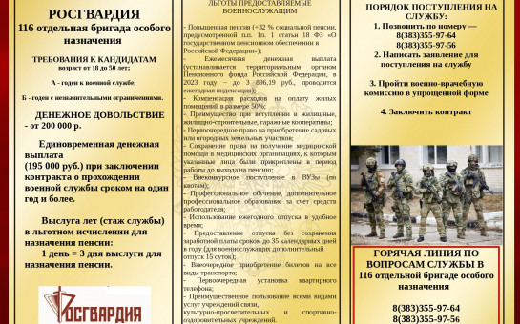

# 09.08.2023 с 10.00 до 12.00 в общественной приемной Губернатора области пройдет «прямая телефонная линия» по теме: «Содержание и ремонт автомобильных дорог в Новосибирской области».

В «прямой телефонной линии» примут участие специалисты министерства транспорта и дорожного хозяйства Новосибирской области и департамента транспорта и дорожно-благоустроительного комплекса мэрии города Новосибирска.».

# Центр компетенций в сфере сельскохозяйственной кооперации и поддержки фермеров на постоянной основе проводит консультации и помощь в подготовке документов на конкурсы грантов

Центр компетенций в сфере сельскохозяйственной кооперации и  поддержки фермеров на постоянной основе проводит  консультации и оказывает безвозмездную помощь в подготовке документов на конкурсы грантов, субсидий для сельхозтоваропроизводителей и личных подсобных хозяйств, а также на иные меры государственной поддержки в отрасли сельского хозяйства.

С существующими мерами государственной поддержки фермеров и сельскохозяйственных потребительских кооперативов можно ознакомиться на официальном сайте Центра компетенций -[www.agro-nso.ru](http://www.agro-nso.ru/), в телеграмм-канале Агенства инвестиционного развития Новосибирской области <https://t.me/airnso>, а также по телефону +7(383)3830494 и электронному адресу agro@air-n.so.ru.

# Новосибирский Росреестр рассказал о реализации в регионе проектов «Земля для стройки» и «Земля для туризма»

**Новосибирский Росреестр рассказал о реализации в регионе проектов «Земля для стройки» и «Земля для туризма»**

На базе [Публичной кадастровой карты](http://pkk.rosreestr.ru/) работают сервисы Росреестра «Земля для стройки» и «Земля для туризма», содержащие сведения о земельных участках, пригодных для строительства жилья и объектов туристической инфраструктуры.

Сервис «Земля для стройки» содержит сведения о свободных территориях и земельных участках, которые могут быть использованы гражданами и застройщиками для индивидуального жилищного строительства и строительства многоквартирных домов.

Новосибирским Росреестром и региональными органами власти выявлено 201 земельных участков и территорий общей площадью более 1600 га. Участки расположены в Новосибирске и нескольких районах области. В жилищное строительство вовлечен 41 земельный участок, больше половины из них – для строительства многоквартирных домов.

В рамках реализации проекта «Земля для туризма» продолжается совместная работа Управления Росреестра по Новосибирской области и региональных органов власти по выявлению и вовлечению в оборот земель для развития сферы туризма. С помощью сервиса потенциальные инвесторы имеют возможность в режиме реального времени выбрать участки для строительства объектов туристической инфраструктуры.

В регионе на сегодняшний день выявлено девять объектов туристского интереса: кластер «Обские парки»; озера Карачи, Горькое, Островное, Сартлан, Чаны; Абрашинский карьер; Бердские скалы; Караканский бор.

«С помощью сервисов «Земля для стройки» и «Земля для туризма» предприниматели и потенциальные инвесторы смогут сделать правильный выбор территорий и реализовать свои проекты строительства и туризма. Привлечение инвесторов в Новосибирскую область напрямую связано с его развитием, улучшением бизнес-климата и достижением экономического роста региона», – отметила **Светлана Волкова**, член Общественного совета при Управлении Росреестра по Новосибирской области, кадастровый инженер и заместитель генерального директора ООО «Многофункциональный Центр Кадастровых Инженеров», директор обособленного подразделения Западно-Сибирского филиала Ассоциации Саморегулируемой

**В филиале ППК «Роскадастр» рассказали о хранении и способах получения невостребованных документов**

После получения государственных услуг Росреестра в офисах МФЦ заявители не всегда забирают документы вовремя. Не полученные в течение 45 дней документы считаются невостребованными и передаются на бессрочное хранение в архив филиала публично-правовой компании «Роскадастр» по Новосибирской области.

Большая часть «забытых» документов – договоры купли-продажи и дарения, закладные, акты передачи, согласия и платежные документы – экземпляры продавцов недвижимости. Невостребованные документы могут понадобиться гражданам в срочном порядке, например, для оформления кредита или продажи собственности.

С начала 2023 года новосибирцы забрали более 13481 пакетов невостребованных документов из архива регионального Роскадастра.

Получить документы можно по предварительной записи по телефону 8 (383) 349-95-79 (в рабочие дни с 8:00 до 12:00). Забрать документы нужно в назначенное время по адресу г. Новосибирск, ул. Дачная, 60.

Чтобы забрать невостребованные документы, заявителю необходимо предъявить документ, удостоверяющий личность, в случае обращения представителя – нотариально удостоверенную доверенность.

Жители региона могут воспользоваться услугой новосибирского Роскадастра по [курьерской доставке](https://kadastr.ru/services/nevostrebovannye-dokumenty/) невостребованных документов. Данная услуга является платной. Бесплатно услуга оказывается ветеранам и инвалидам Великой Отечественной войны, инвалидам I и II групп, детям-инвалидам, инвалидам с детства I группы при предъявлении документов, выданных в установленном порядке, в отношении объектов недвижимости, правообладателями которых являются указанные лица.

Услуга доступна на территории г. Новосибирска, кроме Советского и Первомайского районов. Информация по телефону 8 (383) 349-95-69, доб. 3, 4, а также по электронной почте [vpd@54.kadastr.ru](mailto:vpd@54.kadastr.ru).

**Горячая линия, приуроченная ко дню строителя**

10 августа 2023 новосибирский Росреестр ответит на вопросы о постановке на государственный кадастровый учет построенных или реконструируемых объектов недвижимости, о регистрации прав на объекты долевого строительства.

В ходе «горячей» телефонной линии новосибирцы смогут узнать о возможности переуступки прав на строящиеся объекты, регистрации права на построенный дом в случае подписания застройщиком и гражданином акта приема-передачи, расторжении договора участия в долевом строительстве при изменении обстоятельств или неисполнении одной из сторон условий договора.

На эти и другие вопросы ответит **Любовь Ястребова** и **Инна Илькунова** начальники отделов государственной регистрации недвижимости Управления Росреестра по Новосибирской области.

Звонки принимаются с 10 до 12 часов по телефонам 8 (383) 211-21-15,

8 (383) 333-14-23.

# Интересуют электронные услуги Росреестра – оставьте заявку на обучение!

С января 2024 года Росреестр полностью перейдет на электронное взаимодействие с юридическими лицами.

Сегодня треть услуг по регистрации недвижимости предоставляется юридическим лицам, половина обращений по которым поступает в электронном виде.

При Управлении Росреестра по Новосибирской области работает                         Школа электронных услуг, в которой готовы оказать содействие, проконсультировать и обучить процессу получения услуг ведомства                            в электронном виде.

Ознакомиться с обучающими материалами можно по ссылкам:

- [электронный журнал](https://vk.com/doc-118967869_661964040?hash=yqE4EPSIwXeMoJohEzNXVTg5ZWyGzHCaXZyilFV6lOD&dl=TGNZ766whr3M8dbunEFYhEW7ZwMD4699V0LTXrPCtqc) о порядке получения электронных услуг;

- [видеоролик](https://t.me/rosreestr_nsk/1000) о преимуществах электронных услуг;

- [видеоролик](https://t.me/rosreestr_nsk/1024) о возможностях электронных сервисов;

- [видео](https://t.me/rosreestr_nsk/1046)-инструкция по работе в [«Личном кабинете правообладателя»](https://lk-rosreestr.ru/) официального сайта Росреестра на примере застройщика.

Если у Вас есть дополнительные вопросы обратитесь за консультацией  по телефонам:

- по вопросам кадастрового учета т.8 (383) 3305270;

- по вопросам регистрации прав т. 8 (383) 5620786, 8 (383) 2438847.

Или примите участие в практическом занятии, ссылка для направления заявки: [открытый урок](https://forms.yandex.ru/u/64cca0cbd04688778aeae05a/).

Уважаемые жители с. Прокудское!  
  
Доводим до Вашего сведения, что с 8ч-00м 15.08.2023г. до 24ч-00м 17.08.2023г. в связи с подготовкой к отопительному сезону 2023-24гг котельная ПФ будет осуществлять ремонтные работы.  
На данный период времени будет отсутствовать теплоснабжение и горячее водоснабжение поселка.  
  
Горячее водоснабжение возобновиться в 04ч-00м 18.08.2023г.

# Уважаемые жители, приглашаются на службу граждане на вакантные должности разведчиков и водителей, в элитное подразделение Вооруженных Сил Российской Федерации - отряд специального назначения Вега

Уважаемые жители, приглашаются на службу граждане на вакантные должности разведчиков и водителей, в элитное подразделение Вооруженных Сил Российской Федерации - отряд специального назначения Вега  
  
Ведется набор граждан мужского пола на вакантные должности разведчиков и водителей в элитное подразделение Вооруженных Сил Российской Федерации - отряд специального назначения «Вега» 24 гвардейской ордена Жукова отдельной бригады специального назначения.  
  
Требования для кандидатов на поступление на военную службу: возраст - от 18 до 45 лет; психологически устойчивость и физически развитость; категория годности к военной службе - А (годность к службе в ВДВ).  
  
Разведчики нашего подразделения выполняют боевые и специальные задачи по защите национальных интересов нашего Отечества.  
Если тебе не безразлична судьба России, вставай в ряды доблестного отряда СпН «Вега».  
  
Рядовой солдат нашего отряда, получает ежемесячное денежное довольствие минимум в размере от 31873 рубля 25 копеек. B зоне проведения Специальной военной операции каждый военнослужащий получает командировочные выплаты в размере 4240 рублей за сутки и два оклада по воинской должности, а при ведении активных оборонительных или наступательных действий - 8000 рублей за сутки. Выслуга лет при прохождении службы в зоне Специальной военной операции - один день за три дня службы.  
  
При заключении первого контракта сроком более 1 года, военнослужащий получает единовременное подъёмное пособие в размере 195 000 рублей и 200 000 рублей - единовременное подъёмное пособие от Правительства Новосибирской области. Так же предусмотрена ежеквартальная премия от Губернатора Новосибирской области в размере 60 000 рублей.  
  
После прохождения военной службы в зоне проведения Специальной военной операции каждый военнослужащий получает статус - Ветеран боевых действий.  
Граждане, проходящие военную службу в отряде СпН «Вега» имеют статус военнослужащего, имеют право на социальные льготы в соответствии c Федеральным законом «О статусе военнослужащего».  
  
Военнослужащие могут приобрести собственное жилье по военной ипотеке уже через три года службы.  
  
Так же военнослужащие отряда СпН «Вега» имеют социальные льготы от Губернатора Новосибирской области (в т.ч. предоставление мест в детских садах и оздоровительных детских лагерях, бесплатное питание детей в школе  
и т.д.).  
  
Контактный номер телефона в Новосибирске +7-953-770-75-75 .

**С 1 сентября 2023 года сократятся сроки лицензирования геодезической и картографической деятельности. Что еще изменится в лицензировании**

С 1 сентября 2023 года вступит в силу ряд изменений в Положение о лицензировании геодезической и картографической деятельности.

В полтора раза сократится срок предоставления лицензий на осуществление геодезической и картографической деятельности и в два раза – срок внесения изменений в реестр лицензий. Теперь они составят 10 и 5 рабочих дней соответственно.

Для двух лицензируемых видов работ («Создание геодезических сетей специального назначения, в том числе дифференциальных геодезических станций» и «Установление и изменение границ между субъектами Российской Федерации и границ муниципальных образований, границ населенных пунктов, границ зон с особыми условиями использования территории») добавятся необходимые специальности и направления подготовки:

– высшего образования - «горное дело» (специализация «маркшейдерское дело»);

– среднего профессионального образования - «маркшейдерское дело».

Копии документов об организации системы производственного контроля за соблюдением требований к выполнению геодезических и картографических работ и их результатам, и копии документов на используемое программное обеспечение соискатели лицензий будут предоставлять только при проведении выездной оценки.

# Более 1 тысячи территорий объектов культурного наследия учтены в ЕГРН

В Новосибирской области продолжается работа по наполнению Единого государственного реестра недвижимости сведениями об объектах культурного наследия, их территориях и зонах охраны.

За семь месяцев 2023 года ЕГРН пополнился сведениями о 38 объектах, представляющих историческую ценность.

**«**Новосибирский Росреестр продолжает работу по внесению в ЕГРН сведений о памятниках истории и архитектуры. С января по август реестр недвижимости пополнен данными о 9 объектах культурного наследия, внесены сведения о 29 территориях объектов культурного наследия. Внесение этих сведений помогает при планировании развития территорий, разработке планов застройки и предоставлении земельных участков», – отметила заместитель руководителя Управления Росреестра по Новосибирской области **Наталья Зайцева.**

По состоянию на 1 августа текущего года ЕГРН содержит сведения о 326 объектах культурного наследия (80%), 361 зоне охраны объектов культурного наследия и 1064 территориях объектов культурного наследия (90%).

В полном объеме внесены сведения о территориях объектов культурного наследия федерального значения (100%).

Хотя история Новосибирской области насчитывает только 85 лет, а города Новосибирска - 130 лет, на территории региона расположено большое количество объектов археологии, культуры, истории, архитектуры. Это такие  объекты, как Новосибирский вокзал, Новосибирская ГЭС, памятник В.И.Ленину, бюст трижды Героя Советского Союза А.И.Покрышкина, Новосибирский театр оперы и балета, 100-квартирный жилой дом, здание Госбанка, здание управления Западно-Сибирской железной дороги, здание городского торгового корпуса, где 14 декабря 1917 г. была провозглашена Советская власть» (сегодня -  Краеведческий музей), собор Александра Невского, окружной дом офицеров, памятники деревянного зодчества, братские могилы партизан Гражданской войны, стоянки, могильники, курганы и другие.

Объекты культурного наследия, расположенные на территории Новосибирской области, представляют собой уникальную ценность, являются неотъемлемой частью культурного наследия региона и подлежат защите с целью их сохранения для будущих поколений. В границах территорий объектов культурного наследия запрещается проектирование и проведение различных видов работ, за исключением тех, которые направлены на их сохранение.

Наличие в ЕГРН сведений об объектах культурного наследия позволяет любому человеку получить информацию о том, находится ли объект недвижимости под охраной государства.

Узнать является ли недвижимость объектом культурного наследия можно несколькими способами:

- заказать выписку из Единого государственного реестра недвижимости об объекте недвижимости на сайте Росреестра [rosreestr.](https://rosreestr.ru/)gov.ru, или через Единый портал государственных и муниципальных услуг (функций);

- на сайте Министерства культуры Российской Федерации.

Проверить входит ли земельный участок в зону охраны или защитную зону объекта культурного наследия можно с помощью сервиса [«Публичная кадастровая карта»](https://pkk.rosreestr.ru/).

**Новосибирский Росреестр ежегодно проводит профилактические мероприятия по обеспечению пожарной безопасности**

Управлением Росреестра по Новосибирской области за первое полугодие 2023 года было проведено более 630 профилактических бесед с гражданами о причинах возможных возгораний и их предотвращений.

Чаще всего случайные возгорания происходят в садовых или загородных поселках. Поэтому на данных территориях специалистами новосибирского Росреестра проводится профилактика в усиленном режиме.

«В целях предупреждения чрезвычайных ситуаций, вызванных пожарами, возникшими, в том числе при сплошном выжигании растительности, необходимо проводить комплекс превентивных мероприятий с населением. В рамках этой работы гражданам предоставляется наглядная агитация, а также доводятся возможные меры ответственности за нарушение правил пожарной безопасности. Одной из эффективных мер считается непосредственная беседа с гражданами, ведь они первые, кто могут принять незамедлительные меры при возникновении пожароопасных ситуаций», – отметил **Александр Покидов**, заместитель начальника управления надзорной деятельности и профилактической работы Главного Управления МЧС России по Новосибирской области.

Необходимо отметить, что Управлением при выявлении признаков возникновения пожароопасных ситуаций на земельных участках своевременно передаются материалы контрольных (надзорных) мероприятий в Главное Управление МЧС России по Новосибирской области для принятия мер реагирования.

Уважаемые жители Коченевского района!  
  
Для вашего удобства создана группа ЕДДС Коченевского района в Телеграм.  
  
[https://clck.ru/35Bq8d](https://vk.com/away.php?to=https%3A%2F%2Fclck.ru%2F35Bq8d&post=-216469568_202&cc_key=)  
  
В группе публикуется информация об отключениях водо-, газо-, электроснабжения, ремонтных работах, а также штормовые предупреждения.

Проблемы решаются там, где о них говорят

А говорят о них на платформе обратной связи госуслуг ([https://pos.gosuslugi.ru/landing/](https://vk.com/away.php?to=https%3A%2F%2Fpos.gosuslugi.ru%2Flanding%2F&post=-216469568_203&cc_key=)) и в специальном мобильном приложении "Госуслуги. Решаем вместе"  
  
Здесь жители НСО пишут обо всём, что доставляет им неудобства. Все сообщения собираются, обрабатываются и распределяются по профильным ведомствам для решения вопросов   
  
Чтобы сообщить о проблеме, надо коротко её описать, указать где и когда она произошла, по возможности приложить фото или видео  
  
Темы могут быть любые: от дорожного ремонта до школьного питания — всё, что находится в зоне ответственности местных органов власти. примеры решённых кейсов можно посмотреть в группе ЦУР НСО: <https://vk.com/tsur54>



**Горячая линия, приуроченная ко дню строителя**  
  
10 августа 2023 новосибирский Росреестр ответит на вопросы о постановке на государственный кадастровый учет построенных или реконструируемых объектов недвижимости, о регистрации прав на объекты долевого строительства.  
  
В ходе «горячей» телефонной линии новосибирцы смогут узнать о возможности переуступки прав на строящиеся объекты, регистрации права на построенный дом в случае подписания застройщиком и гражданином акта приема-передачи, расторжении договора участия в долевом строительстве при изменении обстоятельств или неисполнении одной из сторон условий договора.  
  
На эти и другие вопросы ответит Любовь Ястребова и Инна Илькунова начальники отделов государственной регистрации недвижимости Управления Росреестра по Новосибирской области.  
Звонки принимаются с 10 до 12 часов по телефонам 8 (383) 211-21-15,  
8 (383) 333-14-23.

Выплаты для многодетных семей к 1 сентября!  
  
Если ваш ребенок впервые идёт в школу, вам положены выплаты в проактивном режиме – без заявления, на основании сведений о зачислении в 1 класс. Они поступят автоматически из системы «Электронная школа».  
  
Такое постановление подписал губернатор Андрей Травников для многодетных семей Новосибирской области. Размер матпомощи – 5500 рублей, начисляется один раз. Если в 1 класс идут сразу двое и более детей, то деньги платят на каждого. Получить их может родитель, опекун или попечитель.  
  
Полный документ о выплатах есть на сайте ( [https://clck.ru/35Awhm](https://vk.com/away.php?to=https%3A%2F%2Fclck.ru%2F35Awhm&post=-216469568_208&cc_key=) )

С 7 августа по 6 сентября в рамках проекта «Мобильная УИК» по всей стране пройдет адресное оповещение избирателей оподготовке и проведении выборов  
сроках и порядке избирательных действий  
ходе избирательной кампании месте нахождения, днях голосования, времени работы и контактах УИК  
зарегистрированных партиях и кандидатах  
возможных формах голосования  
  
 Проект направлен на максимальное информирование избирателей о выборах  
  
В Коченевском районе в проекте задействованы 75 членов из 24 участковых комиссий. На прошедшей недели обходчики-организаторы выборов активно проходили обучение.

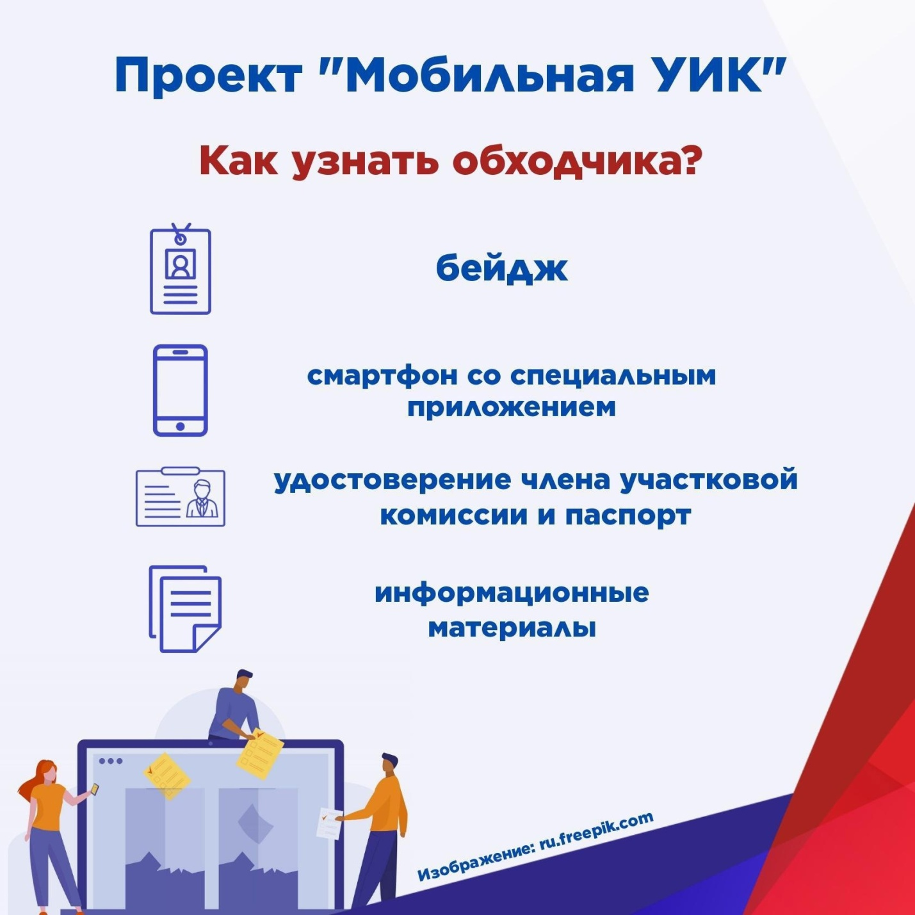

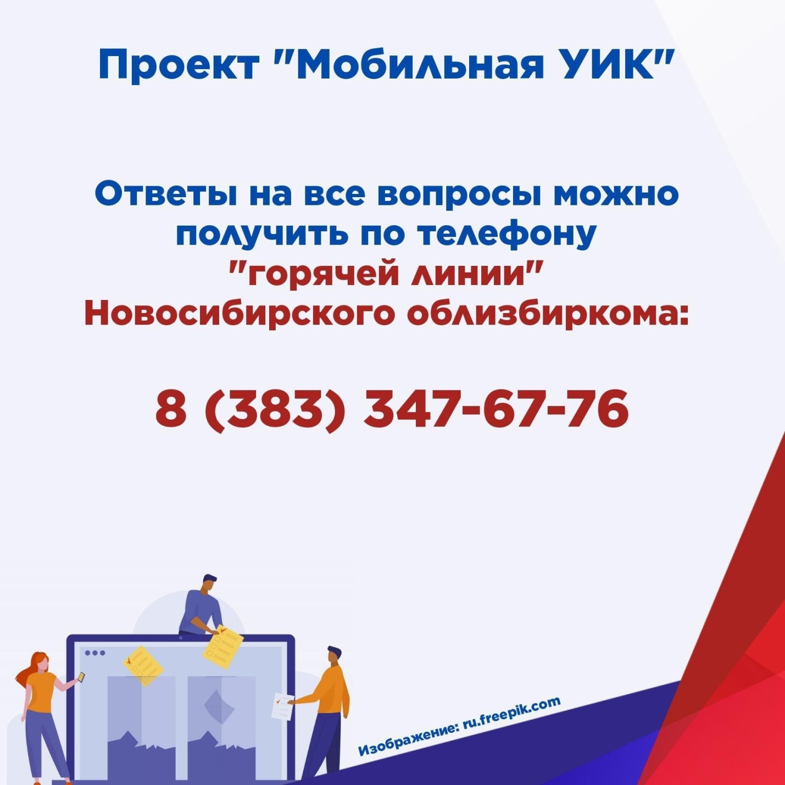

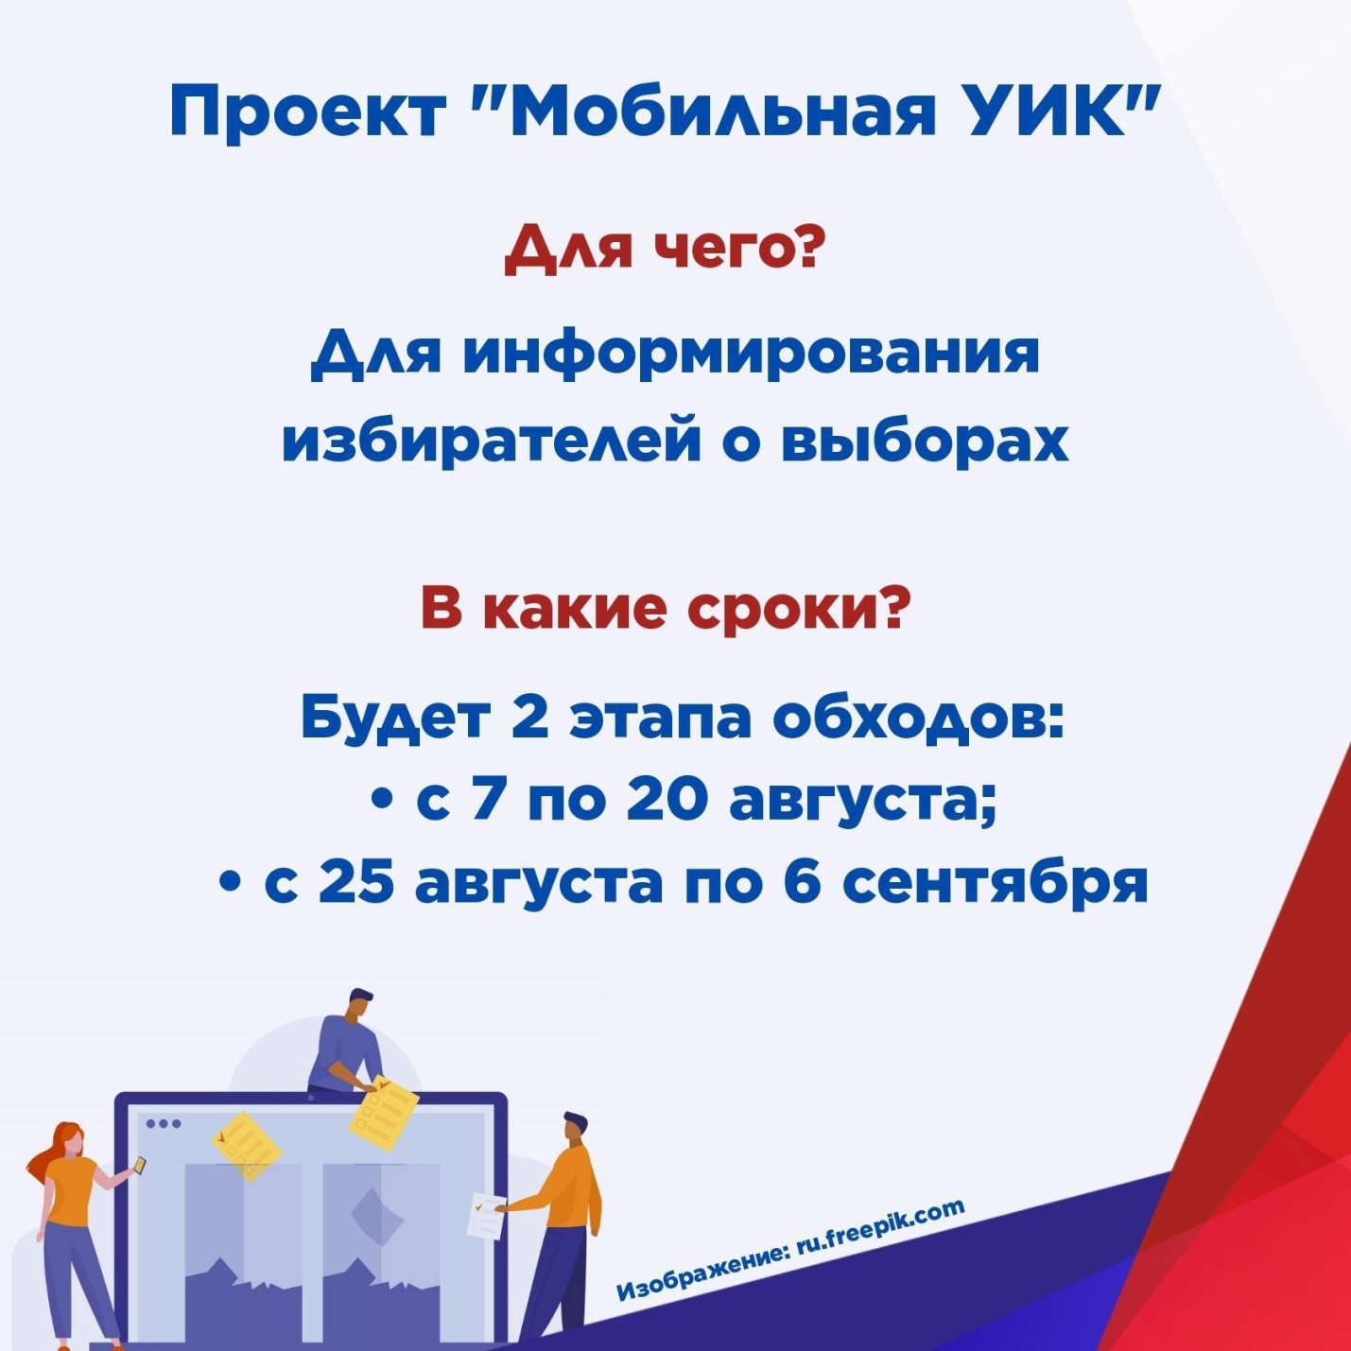

Уважаемые жители Прокудского сельсовета!

Приглашаем принять участие в "Дне администрации Прокудского сельсовета".  
  
16 августа 2023 года на территории Прокудского сельсовета пройдут собрания граждан с руководителями Коченевского района и руководителями различных ведомств Коченевского района  
  
д. Крохалевка в 9-00ч. в Крохалевском СК  
с. Катково в 9-35ч. в Катковском СК  
д. Чик в 10-10ч. в Чикском СК  
д. Буньково в 10-40ч. в Буньковском СК  
с. Прокудское в 11-30ч. в КДЦ Гармония  
п. Светлый в 13-00ч. в Светловском СК

ПЕРЕЧЕНЬ

обязательных адресатов периодического печатного издания Совета депутатов и администрации Прокудского сельсовета Коченевского района Новосибирской области «Вестник»

|  |  |  |
| --- | --- | --- |
| № п/п | Адресат | Количество экземпляров |
| 1 | Администрация Прокудского сельсовета | 1 |
| 2 | Депутаты Совета депутатов Прокудского сельсовета | В соответствии с заявками |
| 3 | Прокуратура Коченевского района | 1 |
| 4 | Прокудская врачебная амбулатория | 4 |
| 5 | Административное здание ООО «Рассвет» | 1 |
| 6 | Административное здание АО «ПРОДО Птицефабрика Чикская» | 6 |
| 7 | Административное здание Новосибирского отделения филиала Сибирского территориального округа ФГУП «ФЭО» | 3 |
| 8 | Административное здание ФГКУ комбинат «Восход Росрезерва» | 1 |
| 9 | Здание сельского клуба п. Светлый | 1 |
| 10 | Здание сельского клуба д. Буньково | 1 |
| 11 | Здание сельского клуба д. Чик | 1 |
| 12 | Здание магазина с. Катково | 1 |
| 13 | Здание магазина д. Крохалевка | 1 |
| 14 | Административное здание КДЦ «Гармония» | 1 |
| 15 | Административное здание Муниципального казенного учреждения физической культуры и спорта Спорткомплекса «Сокол» | 1 |

Состав редакционного совета периодического печатного издания Совета депутатов и администрации Прокудского сельсовета Коченевского района Новосибирской области «Вестник»

**УЧРЕДИТЕЛЬ «ВЕСТНИКА»:**

Администрация Прокудского сельсовета

Коченевского района Новосибирской области

**ПРЕДСЕДАТЕЛЬ РЕДАКЦИОННОГО СОВЕТА:**

Цурбанов В.А. Глава Прокудского сельсовета

**ЧЛЕНЫ РЕДАКЦИОННОГО СОВЕТА:**

Темербаев А.З. заместитель главы администрации

Осадчий С.В. председатель Совета депутатов Прокудского сельсовета

Куринная О. П. депутат Совета депутатов Прокудского сельсовета

Цветкова Л. А. депутат Совета депутатов Прокудского сельсовета

**АДРЕС ИЗДАТЕЛЯ:**

632660, Новосибирская область, Коченевский район

с. Прокудское, ул. Совхозная, д. 22

телефон 8(383)51-42-145

Периодическое печатное издание «Вестник» выходит не реже одного раза в квартал.

Тираж 25 экземпляров. Распространяется бесплатно.